TRIEDENÝ ZBER ODPADOV

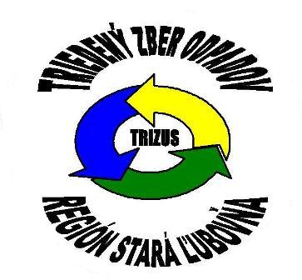

v projekte
POĎME SPOLU TRIEDIŤ!
POZRI, JA UŽ TRIEDIM.

Projekt v roku 2016 vo výške 19 440,00 € finančne podporil
RECYKLAČNÝ FOND

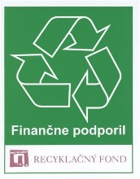

Mesto Stará Ľubovňa a ostatné obce/mestá, sú spojené už dlhodobo v realizácii spoločného projektu TRIZUS (TRIedený Zber U Spotrebiteľa), predmetom ktorého je triedený zber odpadov predovšetkým z komunálnych odpadov, so zameraním na nasledujúce komodity Recyklačného fondu:
- sklo,
- papier,
- plasty,
- viacvrstvové kombinované materiály (VKM) – kompozity,
- kovy.

V jednotlivých v projekte zúčastnených obciach/mestách sa zabezpečuje triedený zber príslušných komodít. Vytriedené komodity sú zhromažďované do existujúceho zberného dvora, ktorý bol vybudovaný v meste Stará Ľubovňa pre celý región a ktorého prevádzkovateľom je EKOS, spol. s r. o. Stará Ľubovňa (jej jediným a 100 % spoločníkom je Mesto Stará Ľubovňa).
Mesto Stará Ľubovňa ako okresné mesto je v propagácii triedeného zberu odpadov osobitne aktívne a presadzuje aj v rámci Ľubovnianskeho regionálneho združenia miest a obcí okresu Stará Ľubovňa spoločné aktivity v tejto oblasti a udržanie jednotného systému triedeného zberu, ktorý už priniesol svoje výsledky.

Donáškový spôsob u obyvateľov – bytové domy (BD - bytovky, paneláky)
- Na verejných priestranstvách pri bytových domoch sú vybudované zberné miesta, ktorých súčasťou sú aj špeciálne maloobjemové kontajnery (ŠMOK) určené na zber plastov, skla, papiera, kovových obalov a VKM.
- Obyvatelia si vo svojich domácnostiach sami vytvoria systém zhromažďovania vybraných druhotných surovín (do krabíc, do opotrebovaných plastových tašiek apod.) a podľa potreby takto zhromaždené suroviny zo svojich domácností donášajú do špeciálnych zberných kontajnerov.
- Vyprázdňovanie ŠMOK (interval vývozu surovín) je spravidla 1x mesačne.

Odber od domu u obyvateľov – rodinné domy (RD)
- Obyvatelia RD si vo svojich domácnostiach sami vytvoria priestor na umiestnenie vriec a zhromažďovanie vybraných druhotných surovín (v pivnici, v komore, pri bránke, v kôlni apod.).
- Zaplnené vrece s druhotnou surovinou vyloží domácnosť daného RD pred bránku v deň, realizovania vývozu, deň je vyznačený v kalendári, ktorý vždy obdrží každá domácnosť na príslušný rok.
- Odber surovín sa vykonáva výmenným spôsobom – pracovníci odbernej služby vymenia plné vrece za prázdne (priložením k nádobe, do vchodu, do schránky, apod.).
- Odber a výmena vriec - interval vývozu surovín – je spravidla 1x mesačne.

Odber RECY- vriec od podnikateľov
Podnikatelia sú a budú do systému zapojení prostredníctvom RECY-vriec alebo ŠMOK. Podnikateľom sa poskytnú zberné vrecia alebo kontajnery na druhotnú surovinu a podľa množstva produkcie je dohodnutý aj harmonogram odberov.

